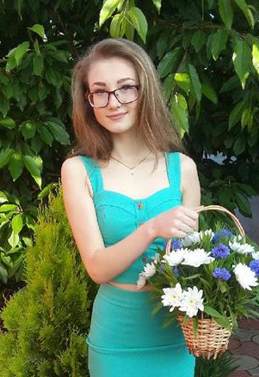  Лідер школи  пЕТРЮЧЕНКО  ІННА | 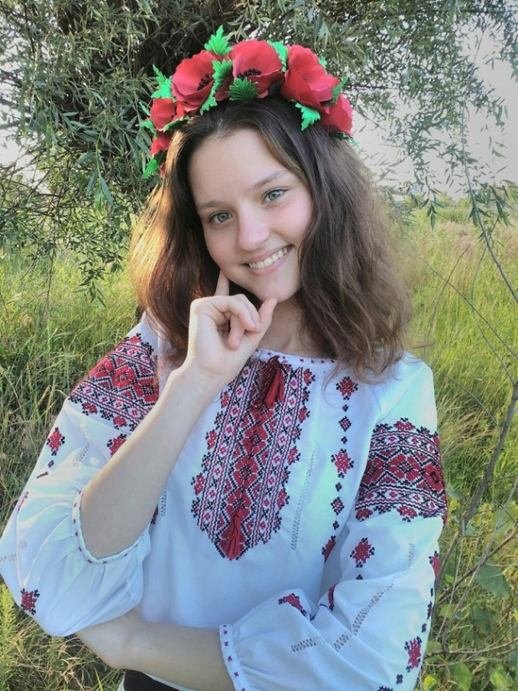  Лідер центру  «Культура та дозвілля»  Адонка  валерія | 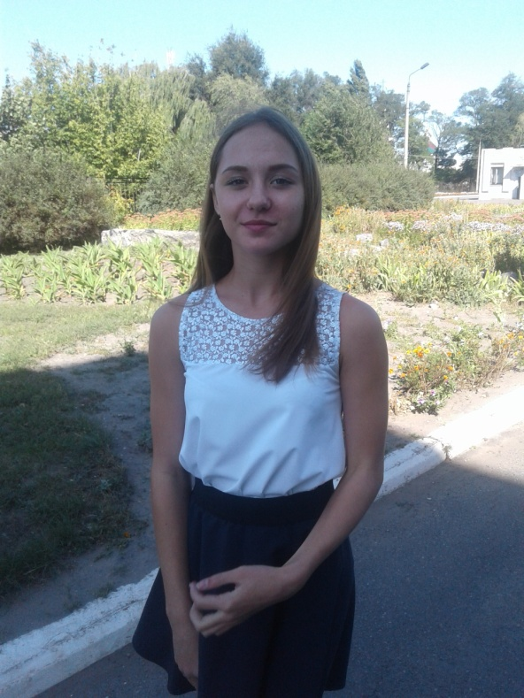  лідер центру  «здоров’я та спорт»  рІЗУН НАДІЯ
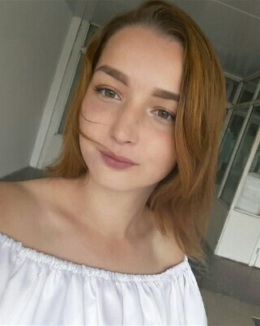  лідер центру  «Дисципліна і порядок»  ФІЛАТОВА  АННА | 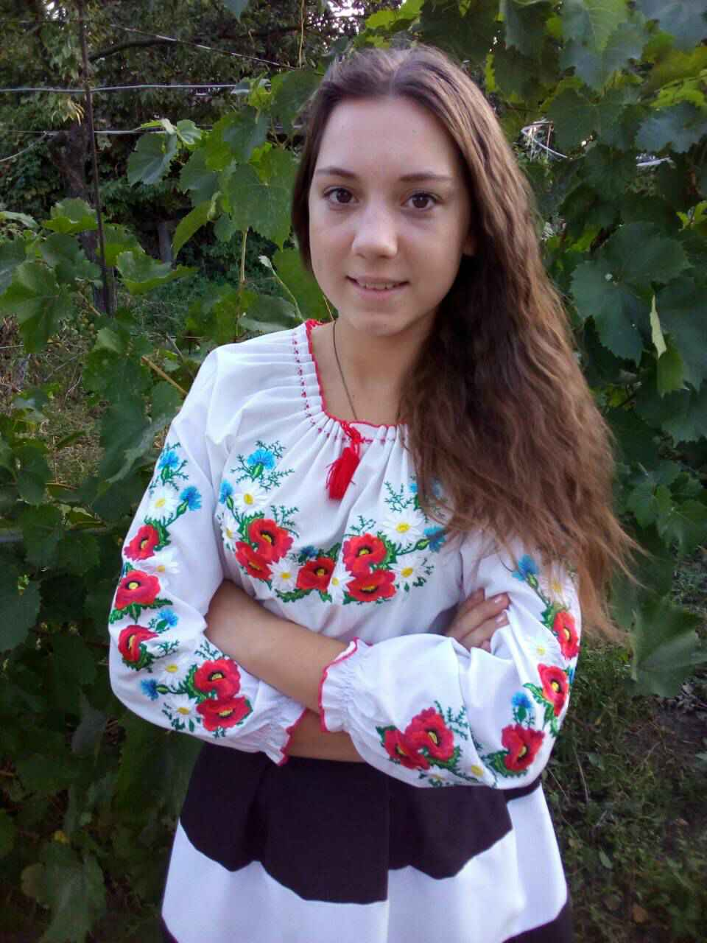  Лідер центру  «Відродження»  ДІРЯВКА  ДАР’Я | 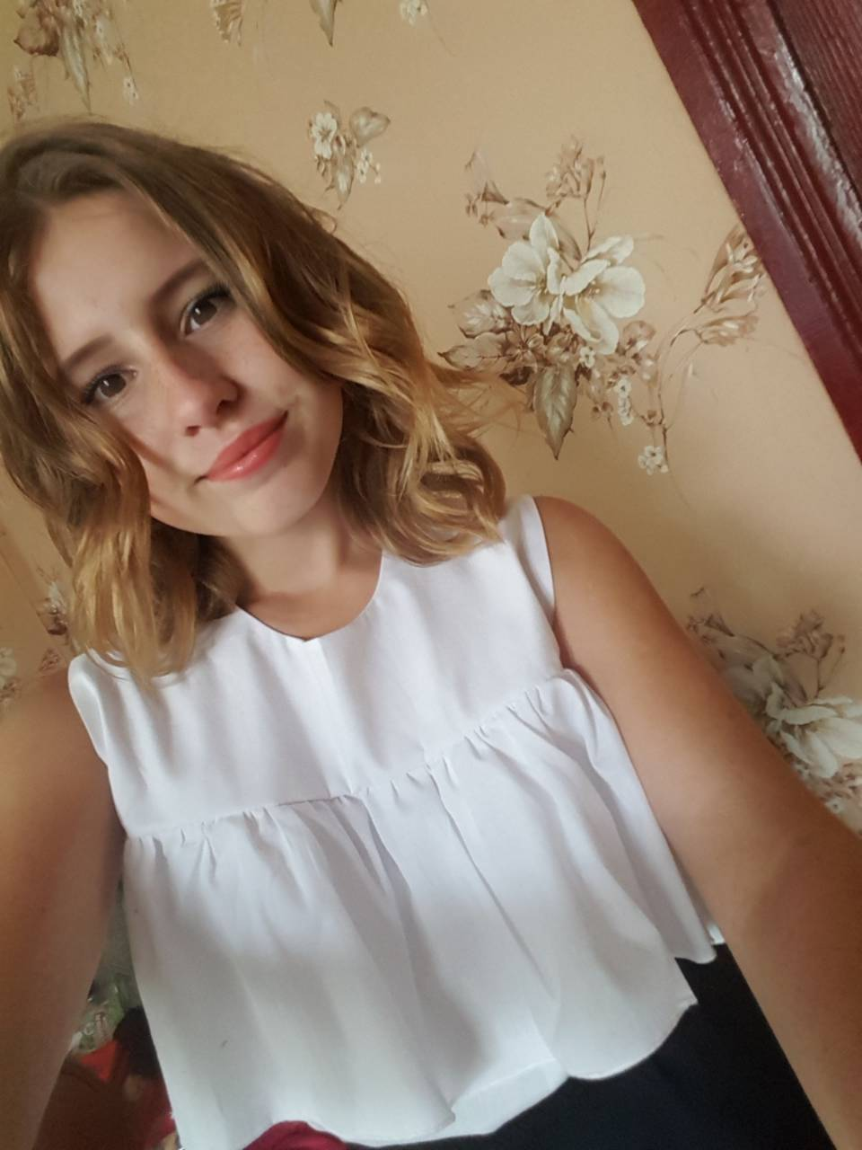  лідер центру  «інформація та новини»  НОВАК  СВІТЛАНА

ЗАСТУПНИК
ЛІДЕРА ШКОЛИ
гОНЧАРУК аНАСТАСІЯ

СТАРОСТАТ КЛАСІВ

ЦЕНТРИ КЛАСІВ

ЦЕНТРАЛЬНА РАДА

